Приложение 1
Таблица 1 Виды загородных домов

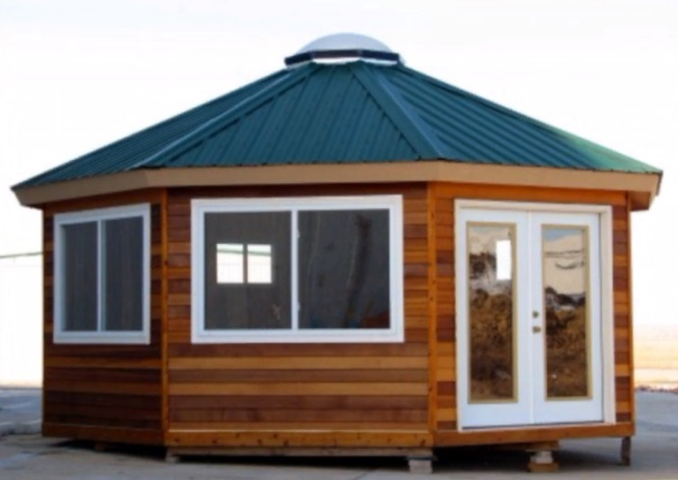
Восьмиугольный дом
Шестиугольный дом | Восьмиугольный дом октагон
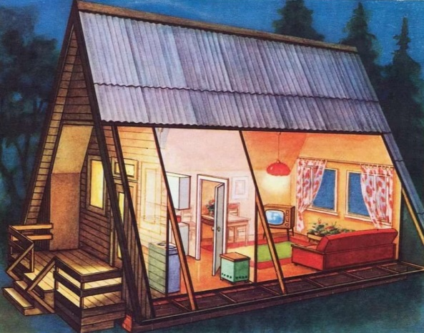 | 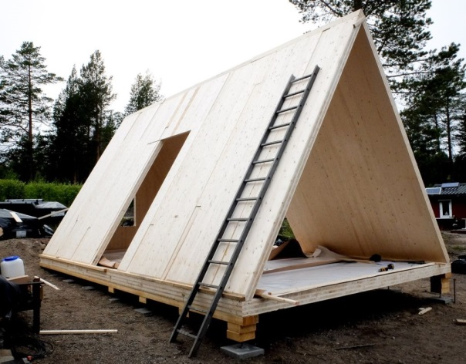
Треугольный дом-шале

Приложение 2
Текст 2. Что такое СИП-панель [5]

СИП-панель (от англ. Structural Insulated Panel (SIP) — структурно-изоляционная панель) — популярный строительный материал, устроенный по принципу сэндвича из трех слоев (информация взята с сайта [1].
СИП представляет собой панель с сердцевиной из утеплителя, закрытого с обеих сторон ориентированно-стружечными плитами (ОСП). Сами плиты производятся из щепок, расположенных перпендикулярно друг другу. Они практически полностью состоят из дерева, несколько процентов в составе — это связующие вещества. В качестве утеплителя обычно используется экструзионный или обычный пенополистирол.
Технология СИП используется при строительстве каркасно-панельных домов. Такое здание собирается из конструкционно-теплоизоляционных панелей, изготовленных в заводских условиях. Конструктивным элементом здания является несущая трехслойная теплоизолирующая сэндвич-панель, армированная деревянным каркасом из сухого строганого бруса или доски хвойных пород.
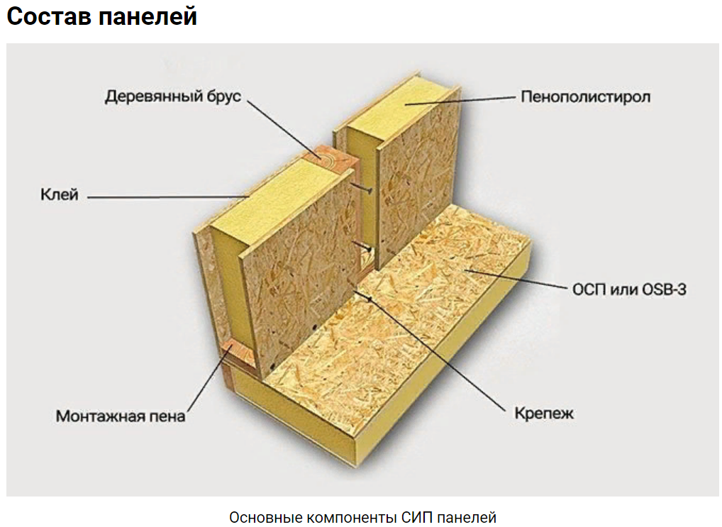

Немного истории
Сама технология была разработана в США в 30-х годах прошлого века в Лаборатории лесной промышленности (FPL) в Мэдисоне, где был создан первый прототип современных СИП-панелей. Позднее американский архитектор Фрэнк Ллойд Райт стал использовать такие панели при строительстве зданий. В России СИП стали активно применять с начала 2000-х годов, однако уже в СССР существовали ГОСТы на схожую технологию — трехслойная панель.
Виды СИП-панелей
СИП-панели делятся на несколько видов в зависимости от изолирующего материала и устройства самих панелей. Ниже представлены основные варианты.
- Панели из ОСП и пенополистирола
Самым распространенным видом СИП-панелей выступает связка ОСП и пенополистирола. Именно эта комбинация чаще всего встречается при строительстве домов. Пенополистирол является разновидностью пенопласта, но в отличие от него только тлеет, а не горит. СИП-панели с пенополистиролом считаются долговечными и удобными в применении. Такие плиты не поддаются деформации и влагоустойчивы.
- Панели из ОСП и пенополиуретана
В данной панели связующим материалом выступает пенополиуретан — синтетический утеплитель, состоящий из затвердевшей полимерной пены. В России такие панели чаще всего используют в промышленности. Хотя в Канаде и США их используют и при строительстве жилья. Среди основных характеристик — огнеустойчивость, прочность, более высокая теплопроводимость. Еще считается, что такие СИП-панели не повреждаются грызунами, но стоят они обычно дороже, чем плиты из пенополистирола.
- Панели из ОСП и минеральной ваты
В данном случае роль утеплителя выполняет минеральная или каменная вата. Среди плюсов — минеральная вата является дышащим материалом, хорошо сохраняет тепло внутри и экологична. Из основных недостатков: такие панели дают усадку и менее прочны.
4. Панели из фибролита
Такой сэндвич состоит из двух фибролитовых плит, а в качестве утеплителя между ними закладываются все те же пенополистирол, пенополиуретан или минеральная вата. Фибролит изготавливается из специальных древесных стружек и неорганического вяжущего вещества. Среди основных достоинств материала — огнестойкость и практичность при отделке. Основной минус такой комбинации связан с тем, что ширина фибролитовых плит составляет лишь 60 см — вдвое меньше, чем ОСП. Это значит, что нужно будет использовать вдвое больше таких панелей при строительстве.
5. Панели из стекломагнезита и пенополистирола
Такие плиты считаются одними из самых безопасных и экологически чистых материалов. Стекломагнезит считается огнестойким материалом, не реагирует на воздействие влаги. Он обладает прочностью и высокой шумоизоляцией. Основной минус подобного решения — высокие цена и трудоемкость.
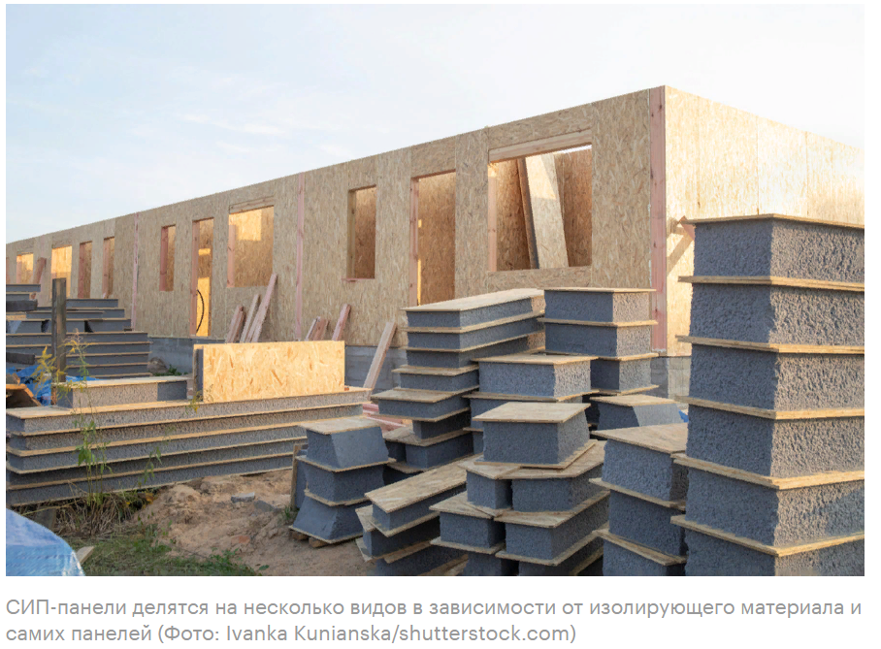

Что можно построить из СИП-панелей
СИП-панели могут быть несущими элементами при строительстве и одновременно изоляцией. Из СИП-панелей чаще всего строят индивидуальные жилые дома, загородные отели, административные здания или малоэтажные многоквартирные дома. СИП-панели отлично подходят при строительстве надстроек, мансард, крыш и перекрытий.
Наиболее популярно строительство из СИП-панелей частных домов. Такие дома часто называют построенными по канадской технологии. Однако из-за низкой паропропускной способности материалов важно обеспечить условия, при которых влага быстро покинет помещение, отметил Андрей Баннов. «Для этого еще на этапе проекта необходимо предусмотреть систему приточно-вытяжной вентиляции. Она должна обеспечивать непрерывный воздухообмен и устранять лишнюю влагу из помещения. Для этой цели сквозь СИП-панели монтируются точечные аэраторы в каждом помещении. Другой способ — установить в окнах аэроклапаны», — рекомендует эксперт.
Если установить систему рекуперации, то это поможет повысить энергоэффективность жилого дома. Установка такой системы потребует затрат, но с учетом экономии расходов на поддержание микроклимата окупится через несколько лет.
Также важно герметизировать все стыки между СИП-панелями. Делать это нужно по всей площади дома при помощи пароизоляционного скотча шириной 15–20 см. «Не забываем про оконные и дверные проемы — они также изолируются с помощью пароизоляционных лент, которые нужно соединить с пароизоляционным скотчем. Если все меры соблюдены, то внутри помещения можно добиться вполне комфортных показателей», — рекомендовал руководитель проекта DOM TECHNONICOL.
Внешняя отделка дома из СИП-панелей может быть любой. Например, его можно облицевать вагонкой, декоративной фасадной штукатуркой, клинкерной плиткой и т. д. Внутри дома можно тоже использовать разные варианты отделки — покрасить стены, отштукатурить, облицевать керамической плиткой, обшить вагонкой.

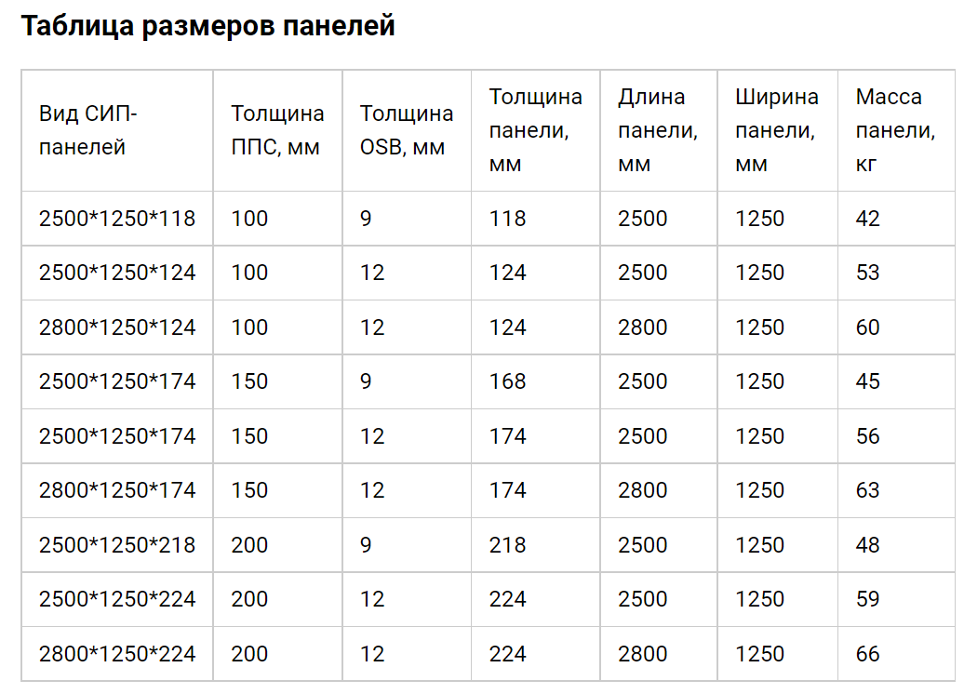

Приложение 3
Макеты десятиклассников

